ШИРМА
Конечно, фотографии можно хранить в традиционном альбоме и на жёстком диске компьютера. Но мы предлагаем нетривиальное решение. Почему бы не использовать фотовоспоминания для оформления ширмы?
Для работы понадобится заготовка из тонкой ДСП, которую можно сделать самостоятельно или заказать в столярной мастерской. Также будут нужны обои под покраску, обойный клей, чёрная акриловая краска, чёрная краска в пульверизаторе, обёрточная бумага в крупный горох, моток чёрного шнура, деревянные бельевые прищепки, ножницы, линейка, кисти.
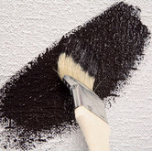 | 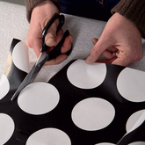 | 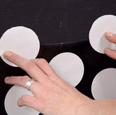 | 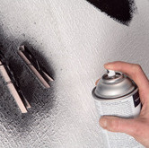
- Фото 1. С лицевой стороны каждую створку ширмы покрывают чёрной акриловой краской.
- Фото 2. Из обёрточной бумаги вырезают три заготовки. Их ширина должна совпадать с шириной створки ширмы, а высота составлять 40 см.
- Фото 3. К нижней части каждой створки приклеивают заготовку из обёрточной бумаги.
- Фото 4. Деревянные прищепки окрашивают в чёрный цвет из пульверизатора.
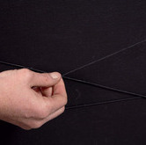 | 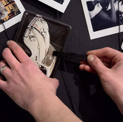 |  | 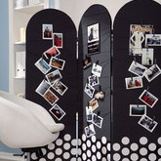
- Фото 1. По всей высоте ширмы очень плотно крест-накрест натягивают чёрный шнур.
- Фото 2. С помощью прищепок закрепляют фотографии, открытки, рисунки. Работа окончена.
- Фото 3, 4. Лист ДСП / Моток чёрного шнура /Прищепки деревянные /Бумага обёрточная /Краска акриловая чёрная /Краска чёрная в пульверизаторе .

